3 декабрь — “Билгесез солдат көне”.

Илебез тарихында иң дәһшәтле саналган Бөек Ватан сугышында миллионлаган кешенең гомере өзелде. Сугыш кырларында билгесез югалганнар саны да меңәрләгән.

Бу истәлекле көннең мәгънәсе – сугыш хәрәкәтләрендә һәлак булган, ләкин шул ук вакытта исемнәре билгесез калган совет һәм Россия сугышчыларының сугышчан һәм үлемсез батырлыкларын хәтерләүне мәңгеләштерү. Беренче тапкыр безнең илдә Билгесез солдат көнен 2014 елда билгеләделәр. 3 декабрь көне дә очраклы гына сайланмаган. Нәкъ менә 1966 елның 3 декабрь көнендә Мәскәү астында немец-фашист гаскәрләрен тар-мар итүнең 25 еллыгы уңаеннан Ленинград шоссесының 41нче километрындагы (Зеленоград шәһәренә керү юлында) һәлак булган совет сугышчыларының туганнар каберлегеннән билгесез солдат җәсәде Мәскәү Кремле стенасы буендагы Александров бакчасына кайтарып җирләнгән. Билгесез солдат каберенә куелган плитәгә түбәндәге сүзләр язылган:
“Исемең синең билгесез,
Батырлыгың - мәңгелек”
Бөек Ватан сугышы безнең ил тарафыннан намус белән җиңеп чыккан иң авыр сынауларның берсе булды. Солдатлар батырлыгы беркайчан да онытылмаячак. Россия гаиләләренең һәр икенчесе сугыштан кайтмаган туганнарын һәм якыннарын елап искә ала.

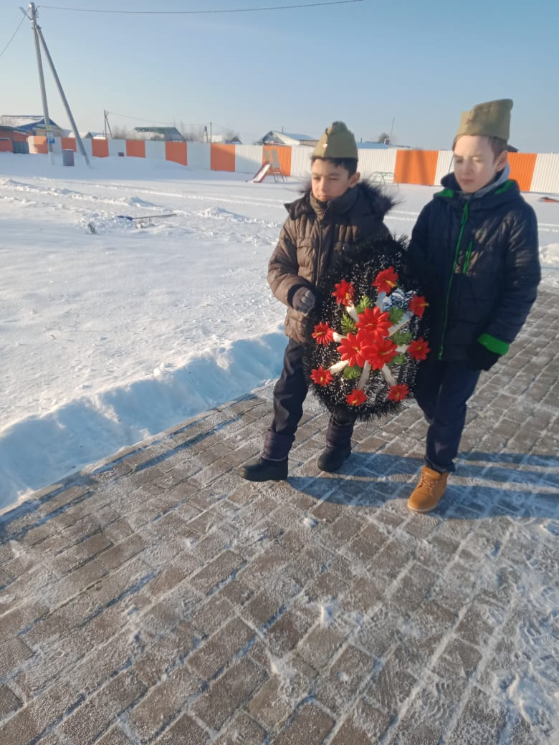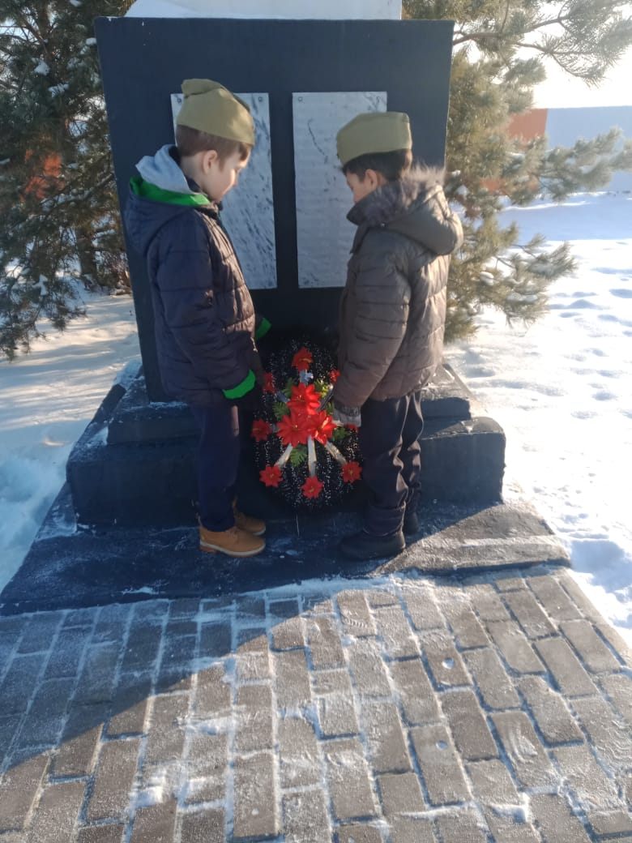
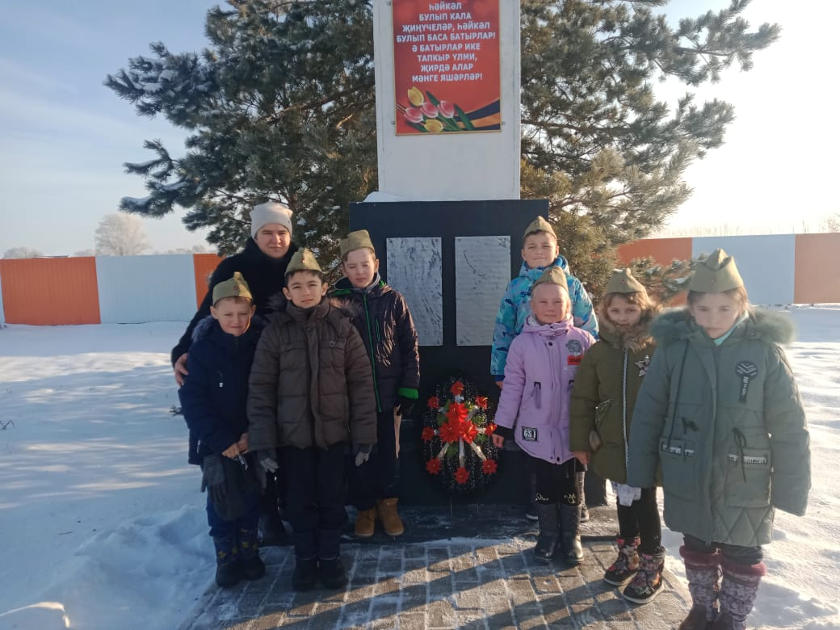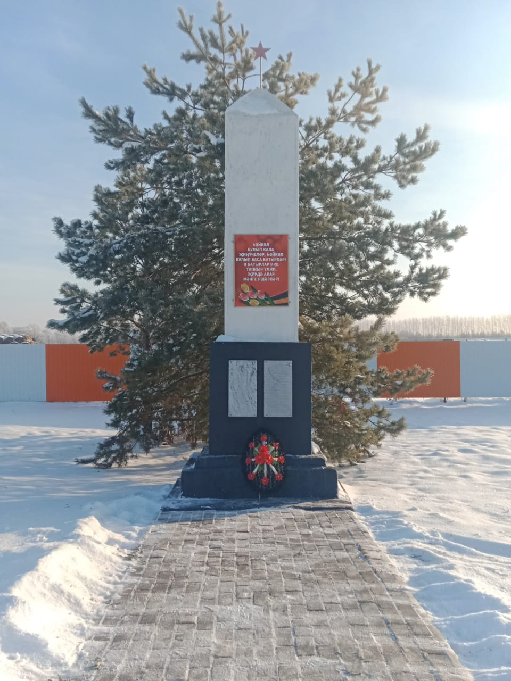
ЮГАРЫ ЭЛКИ АВЫЛЫ.

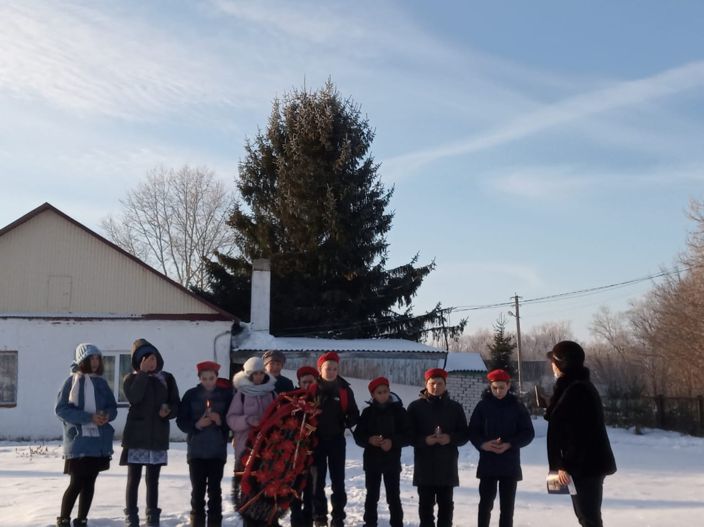
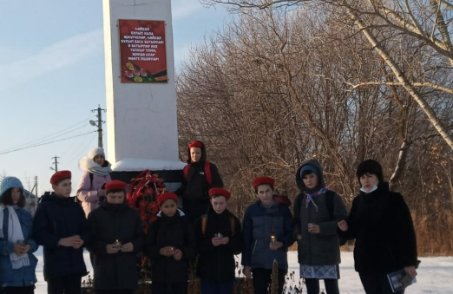
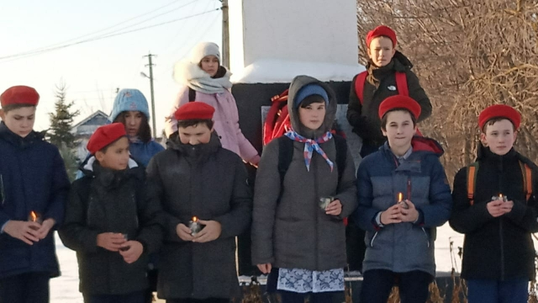
ТУБЭН ЭЛКИ АВЫЛЫ

